Waschmittel

Produktbeschreibung: Flüssiges, konzentriertes Waschmittel mit frischem Duft. Geeignet zum Waschen von Wäsche bei Temperaturen von 30°C bis 95°C.
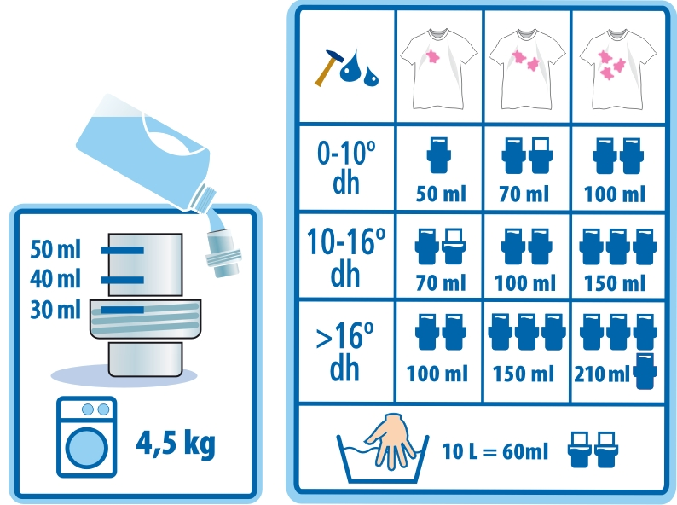
Es enthält Enzyme und Bestandteile, die die Farbechtheit der
zu waschenden Gewebe schützen.
SANTER ist für die meisten Gewebearten geeignet.

Anwendung/Dosierung: Die benötigte Menge Santer 226 mit Hilfe des Dosierverschlusses abmessen und in die Einspülkammer oder direkt in die Waschtrommel geben.

Hinweis: Beachten Sie die Pflegehinweise
der Textilhersteller.
Nicht geeignet für Wolle und Naturseide!

Produktbeschaffenheit: Klare grüne Flüssigkeit.
6 | 7 | 8 | 9 | 10

pH-Wert (Konzentrat):

Inhaltsstoffe: Anionische Tenside, nichtionische Tenside, Seife, Phosphonate, Enzyme, optische Aufheller, Duft-, Farb- und Hilfsstoffe

Sicherheitsdatenblatt auf Anfrage für berufsmäßige Verwender erhältlich.


Verpackung: 2 l Henkelflasche, 10 l Kanister
Alle Angaben in unserem Produktdatenblatt basieren auf langjährigen Erfahrungen, sowie Untersuchungen und entsprechen unserem derzeitigen Kenntnisstand. Verarbeitungsarten und Materialbeschaffenheiten im Objekt können jedoch im Einzelnen von uns nicht überprüft werden. Aus diesem Grund geben wir nur allgemeine Verarbeitungshinweise wieder. Der Wert der Arbeiten hängt von der fachgerechten Ausführung durch den Anwender ab. Bei eventuellen Zweifeln über die Verträglichkeit des zu behandelnden Materials verpflichtet sich der Anwender das Produkt an unauffälliger Stelle zu testen und sich gegebenenfalls anwendungstechnische Unterstützung einzuholen. Für unvollständige oder fehlerhafte Angaben im Datenblatt übernehmen wir keine Haftung. Alle vorhergehenden Produktdatenblätter verlieren mit diesem Datenblatt ihre Gültigkeit.

Art.-Nr.: 226

Produktcode: -

Lager-Hinweis: Vor Frost und Hitze schützen.

